Veränderungen von Industrie 1.0 zu 4.0

Einstieg:

Füllen Sie während und nach dem Kurzfilm das Dokument aus.

|  |  |  |
| --- | --- | --- |
| 22.11.2017 | Notizen zum Film «Beginn der Industrialisierung: England» / «Deutschland»  <https://www.youtube.com/watch?v=8yldk4Y_YlM> | |
| Schlagwörter, Haupt- und Untertitel | Inhalt  Worum geht es genauer? | Fragen, Verknüpfungen, weitere Überlegungen  (dies wird erst in der Nachbearbeitung ausgefüllt, d.h. in den nachfolgenden 10 Minuten, Rest als Hausaufgaben. Mind. 5 Einträge) |
| Industrialisierung | Waren Bauern  Schlossen sich zusammen  Lebten von Ackerbau |  |
| Warum England | Verpachtung an Farmer  Gewinn orientiert  Umstellung auf Fruchtwechselwirtschaft  Bevölkerung Zuwachs |  |
| Das Verlagswesen | Lohnarbeiter von Zuhause  Weiterentwicklung zu Fabrikarbeiter |  |
| Puritanismus | Viele wurden Händler  Schicksal von Gott gegeben  Verbreitung des Kapitalismus  Adam Smith  Gewinnstrebung  Freie Marktwirtschaft |  |
| Wirtschaft Sektoren | *Textilindustrie*  50%des Exportes  Neue Maschinen, Webstuhl  *Stahlindustrie*  Kohleförderung  Eisenbahnindustrie  *Eisenbahnnetz* |  |
|  |  |  |

Auftrag Veränderung und Ausblick

Mit den gelesenen Seiten aus dem Geschichtsbuch, dem Überblick mit dem Mindmap, Ihrem Vorwissen halten Sie mit Blick auf die Grafik unten in einem eigenen Kommentar fest (weitere Quellen können verwendet, müssen aber korrekt zitiert werden), in welchem Prozess wir gerade stehen.

Umfang mind. 10 Sätze, Arial 12 Punkt, 1.5 Zeilenabstand, Blocksatz

Bezugnahme auf die Grafik, mind. zwei Begriffe aus der Sammlung (19. Jahrhundert) verwenden

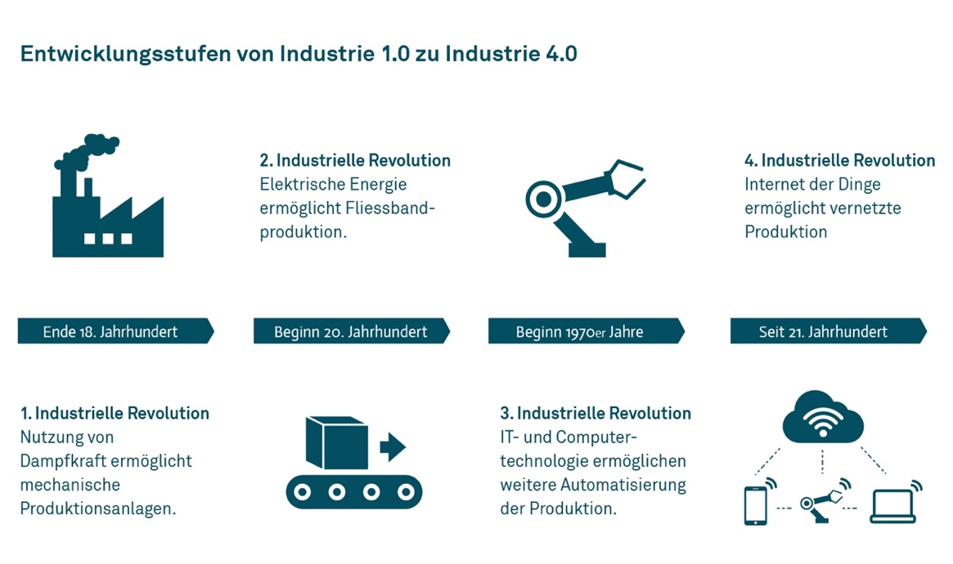

Die Industrialisierung begann im 18 Jh. mit der Erfindung von Dampfmaschinen und der Entstehung von Fabriken. Dann zu Beginn des 20. Jh. startete die Industrie 2.0 in der man Fliessband Technologie erfunden hat durch welche man grössere Produktemengen grössten Teils per Maschinen herstellen konnte. In den 1960 Jahren dann die Industrie 3.0 in man mit IT und Computer Technologie Produkte automatisiert herstellen/ lagern etc. konnte und dann Seit 21. Jh. die Industrie 4.0 die eine vernetzte Produktion ermöglicht